Zpráva a výkaz jmění
jednoty a ústavu
pro
zaopatření a zaměstnání
dospělých slepcův Čechách
v roce 1874.
Čtyřicátý druhý ročník, od 1. ledna až do 31.prosince 1874.
V Praze.
Vlastní náklad. — Tiskem Rohlíčka a Sieverse.
1875

Nížepsané řiditelství ústavu k zaopatření a zaměstnání dospělých slepců uveřejňuje tímto dvaačtyřicátý ročník zprávy o činností jmenovaného ústavu v uplynulém roce 1874. K své radosti může započíti zprávu tuto sdělením události, která pro zájmy a vývin ústavu jest na nejvýš důležitá, jak milý čtenář se přesvědčí z níže sděleného blahodárného nejvyššího rozhodnutí Jeho Veličenstva našeho nejmilostivějšího zeměpána císaře a krále Františka Josefa I.
Ředitelství ústavu, majíc stálou péči o to, by činnost a konání toho ústavu panujícím poměrům dle možnosti se přispůsobily, seznalo, že jen tehdá nějakého úspěchu se domůže, jakmile nabude k tomu potřebných prostředků. Těchto však bohužel ústavu našemu dosud se nedostává; a z této příčiny učinilo ředitelství pokus, předstoupivši před trůn Jeho ap. Veličenstva s nejpokornější žádostí, aby J. V. ráčilo nejmilostivěji naříditi, by spolku k zaopatření a zaměstnání dospělých slepců v Čechách z výtěžku státní dobročinné loterie udělena byla nějaká podpora.
Žádost tato nezůstala oslyšána; neb jak vys. c. k. místodržitelství výnosem z dne 4. května 1875 č. 24087 řiditelstvu ústavu toho sdělilo, ráčilo Jeho c. k. apošt. Veličenstvo nejvyšším rozhodnutím z dne 19. dubna 1874 nejmilostivěji povoliti, aby ústav náš za příčinou rozdělování výtěžku jedné z příštích dobročinných loterií státu zaznamenán byl.
Tento výnos zní doslovně:
C. k. místodržitelství č. 24087.
v Čechách.

Pan ministr vnitra sdělil mi dopisem ze dne 24. dubna b. r. č. 6157, že Jeho c. a kr.apošt. Veličenstvo nejvyšším rozhodnutím z dne 19. před. m. ráčilo nejmilostivěji k tomu svoliti, by v Praze stávající ústav k zaopatření a zaměstnání dospělých slepců k účeli podělení z výtěžku jedné z pozdějších státních dobročinných loterií zaznamenán byl.
O tom ředitelstvu věděti dávám vzhledem k žádosti mně podané, a Jeho Veličenstvu svědčící. —

V Praze, dne 4. května 1874.
Místodržitel:
Koller m. p.

S opravdovou a vroucí vděčností vzalo řiditelství k radostné vědomosti tento důkaz nejvyšší milosti, an týž pro budoucnost našeho ústavu má do sebe veliké důležitosti.
Jelikož kaple sv. Rafaela při ústavu se nacházející dosaváde žádného fondu nemá, a běžné výdaje jakož i plat duchovnímu posud ze sporých příjmů ústavu zapravovány býti musily, pokusilo se řiditelství písemnou žádostí prositi nejpokorněji Jeho Veličenstvo císaře Ferdinanda Dobrotivého, jenž již v čas založení ústavu, tomuto u velké míře nejvyšší svou přízeň projevoval, za nejmilostivější udělení příspěvku, jenž by sloužil za základ fondu pro kapli sv. Rafaela.
Jeho Veličenstvo s obvyklou svou štědrostí ráčilo nejmilostivěji vyslyšeti tuto naší prosbu a ráčilo k uhrazení útrat na bohoslužbu v kostele sv. Rafaela ústavu slepců povoliti pět set zlatých r. č. s vyloučením dovozování pro budoucnost. Jmenovaná částka doručena byla řiditelstvu ústavu přípisem nejvyššího hofmistrovského úřadu Jeho Veličenstva z dne 12. března 1874 č. 183.
Ústav vzdal Jeho Veličenstvu cestou c. k. hofmistrovského úřadu svoje nejhlubší díky za tento důkaz nejvyšší milosti, prose zároveň o zachování nejvyšší této přízně.
Částka ta se také ihned pod úrok uložila a vykazuje se ve výroční zprávě sama o sobě pod názvem „kapelní fond.“
Poněvadž kaple ústavu potřebovala červený mešní oděv (kasuli), ústav ale tento oděv z vlastních svých prostředků opatřiti s to nebyl, vzneslo řiditelství ústavu prosbu na slavný spolek ku klanění se nejsv. Svátosti oltářní a k ozdobování chudých kostelů, aby při rozdělování paramentů, jaké každoročně se opakuje, náš kostelíček červeným mešním oděvem milostivě obmyslil.
Též tato prosba nezůstala oslyšána, an jmenovaný spolek kostelíčku našemu úplný červený oděv mešní věnoval a sice přípisem z dne 20. května 1874 č. 97 k řiditelství ústavu řízeným, začež se praesidiu spolku toho ihned nejhlubší a nejvřelejší díky vzdaly, které řiditelství tuto ještě jednou opakuje.
Ve prospěch ústavu odbýval se dne 2. května koncert v sále Žofínského ostrova, jehož uspořádání z ohledu k dobročinnému účeli převzali pánové J. R. Rozkošný a Ad. Čech, a v němž se vyznamenali pánové: kapelník Čech osobním svým řízením, sl. Boschettiova, sl. Dudžikovských, p. Vávra a p. Kaván laskavým svým spoluúčinkováním.
Koncert, jenž i tohoto roku hojné návštěvě a pochvale vybraného obecenstva se těšil, vynesl hrubého přijmu 652 zl. 60 kr., k čemuž prostřednictvím vícero pánů členů řiditelstva a dobrodinců ústavu za odprodané vstupenky se vytěžilo a odvedlo:
Paní Ther. Eichovou zl. 19.00
Panem J. Sachrem zl.20.00
„ Art. Waagnerem zl. 40.00
„ Karlem Waagnerem zl.25.00
„ Šindlerem obchodníkem v hudebninách zl. 7.00
řiditelstvím ústavu zl. 528.10
v den koncertu u kasy zl.13.15
zl. 652.60

po uhražení výloh v částce . zl. 369.98
zbylo čistých zl. 282.62

Sál Žofínského ostrova vzhledem k šlechetnému účelu propůjčil pachtýř hostince p. Srch bezplatně, a dvorní dodavatel pian p. Vinc. Miko zapůjčil též zdarma výborný klavír od J. Blüthnera z Lipska; obchodník v hudebninách p. Sindler převzal ze zvláštní ochoty bezplatné odprodání vstupenek.
Řiditelství ústavu dovoluje si všem tuto jmenovaným vy- sloviti nejvřelejší díky za jejich ochotné a nezištné spoluúčinkování, jakož i všem, kdož k tomuto příznivému výsledku jakýmkoli spůsobem nápomocni byli.
S hlubokým žalem zaznamenáváme nyní ztrátu, ježto řiditelství naše stihla úmrtím dvou jeho členů, kteří náleželi k nejčinnějším.
Dne 9. února 1874 zemřel totiž Důstojný Pán kanovník kapitoly sv. Vítské Vincenc Bradáč, jenž našemu řiditelstvu bohužel jen po jeden rok přináležel, a svým horlivým přičiněním za tuto nedlouhou dobu nezapomenutelných zásluh o blaho našeho ústavu sobě byl vydobyl, a tudíž tato ztráta o mnoho jest větší a citelnější.
Dále zemřel dne 30. listopadu 1874 Jeho Ex. p. Rudolf hrabě Vratislav z Mitroviců a Šönfeldů, c. k. tajný a dvorní rada, jenž jsa 25 roků členem řiditelství, činnost svou ústavu věnoval.
Dne 6. listopadu 1874 zemřel p. Ferd. Feix, praktický lékař, jenž více jak 15 roků v ústavu našem bezplatně místo domácího lékaře zastával a tudíž k nejneunavnějším dobrodincům ústavu připočísti se musí.
Opatřenci ústavu, vedeni byvše svými představenými, zúčastnili se pohřbů jmenovaných tří dobrodinců ústavu, za kteréž také v kapli sv. Rafaela za účastenství opatřenců ústavu a jich představených vždy slavné zádůšní služby boží se odbývaly.
Dne 9. června zemřel též velký dobrodinec a věrný přítel slepců pan Václav Ptáček.
Týž, jsa od svého mládí slepý, vychován byl v pražském ústavu pro vychování slepých dítek a připravoval se pak s velikou pílí a přičinlivostí k stavu učitelskému, složil zkoušky učitelské s výtečným prospěchem a stal se na to učitelem v pražském ústavu pro vychování slepých dítek, kde se též po více než 50 let s vřelou oddaností a obětovnou láskou odchováváním a vzděláváním chudých slepých dítek zaměstnával.
Poněvadž také značný počet slepců, kteří nyní v našem ústavu zaopatřeni jsou, k chovancům zesnulého náleželi, súčastnil se s nimi ústav náš pohřbu, dne 11. června 1874 odbývaného, načež dne 13. června 1874 v kapli sv. Rafaela našeho ústavu slavné zádušní služby boží za zesnulého se odbývaly, jichž k tomu pozvaní přednostové ústavu pro vychování slepých dítek se svým sborem učitelským a chovanci, jakož i chovanci našeho ústavu se svým představenstvem a mnozí jiní ctitelé zesnulého se súčastnili.
Na místo zesnulého člena řiditelství pana kanovníka Bradáče dožádán byl P. T. pan prelát Antonín Jandourek, aby do řiditelstva vstoupil, kteréžto prosbě jmenovaný laskavě vyhověl a ústavu při té příležitosti značnou částku 100 zl. věnoval, začež jemu tuto nejvřelejší díky vzdány budtež.
Po úmrtí p. Ferd. Feixe nabídli ústavu lidumilně svoje lékařské služby zároveň pp. Med. Dr. Väter rytíř z Artensů a pan Med. Dr. Jan Krčma, magistr porodnictví a bývalý první sekundární lékař c. k. všeobecné nemocnice.
Jelikož pan M. Dr. Väter rytíř z Artensů při známé svoji lidumilnosti již vícero dobročinným spolkům služby své prokazuje, tedy ředitelství ve své dne. 23. listopadu 1874 odbývané schůzi uzavřelo, jemu za lidumilný návrh ten nejhlubší díky vysloviti, a jemu sděliti, že jen v nutných případech toho lidumilného nabídnutí upotřebí, — a zároveň přijalo vděčně nabídnutí p. M. Dra Jana Krčmy, zvolivši ho za domácího lékaře ústavu.
Z opatřenců ústavu zemřelo během tohoto roku pět a sice: Nadání kr. hl. města Prahy požívající Anna Bobková, z Libně tuberkulemi plic, nadání kraje Ml. Boleslavského požívající Terezie Siegmundova, neštovicemi, nadání kraje Berounského požívající Anna Buriánkova tuberkulemi plic, nadání kraje Chrudimského požívající Joh. Mandlova z Lanškrouna, nemocí brightickou, a na útraty paní VilémínyAuersperkové zde vydržovaná Eleonora Leopoldova, ochrnutím mozku.
Uprázdněná nadání kr. hl. města Prahy dle vynešení sl. rady městské z dne 28. srpna 1874 č. 69.192 propůjčilo se Tomáši Serchenovi, na útraty obce Pražské od roku 1861 v ústavu vydržovanému.
An k doplnění taktéž uprázdněných nadání kraje Ml. Boleslavského a Chrudimského na předepsanou výši 3200 zl. dosti značné částky docházejí, tedy se ponechala tato nadání vzhledem k vys. c. k. místodržitelskému výnosu z dne 18. dubna 1873 č. 15736 (viz zprávu na r. 1873 str. 3.) neobsazena a vřadila se až k svému dovršení mezi nadání započatá.
Zároveň vzneslo řiditelství na pány okresní hejtmany v Ml. Boleslavi a Chrudimi prosbu, aby tito zavedli sbírky za účelem brzkého doplnění těchto nadání v okresích mladoboleslavského a chrudimského kraje, o jichž výsledku však teprvé příštím ročníkem bude možno zprávu podati.
Stav jmění berounského krajského nadání, k jehož obsazení má nyní právo pan c. k. okr. hejtman Gustav Havle v Semilech, jest tak přízniv, že k jeho obsazení již počátkem roku 1876 se přikročiti může.
První nadání pro slepce od pánů českých stavů založené propůjčeno bylo výnosem velesl. král. česk. zem. výboru z dne 18. března 1874 č. 751-I. chudé slepé Aloisii Gleichové z Bukové-Kotenčic okresu Příbramského, kterážto dne 11. dubna 1874 do ústavu vstoupila.
Jak již v loňské výroční zprávě obšírně sděleno bylo, zařídil pan c. k. místodržitelský rada a okr. hejtman Ad. Spulák v Žatci za příčinou sňatku Její cís. Výsosti paní arcivévodkyně Gisely sbírku milodarů k doplnění II. nadání pro slepce žateckého kraje, v okresích bývalého žateckého kraje, kterážto sbírka se potkala s nejpříznivějším výsledkem.
Poněvadž však také I. nadání pro slepce kraje žateckého bylo neobsazeno, doplnilo se toto z naduvedené sbírky k návrhu pana Adolfa Spuláka, jemuž nyní právo k obsazování tohoto nadání přísluší, a k znovuobsazení nadání vypsal se konkurs, načež toto přípisem p. c. k. místodržitelského rady Spuláka z dne 11. září 1874 č. 6306 slepé Barboře Samkové z Týnce Mnichovského uděleno bylo, která dne 22. října 1874 do ústavu vstoupila.
Dále sluší zde uvésti, že vyjednávání stran nadačních listin obsazeného nadací pro slepce kraje Klatovského a taktéž obsazeného Bittnerovského v tomto roce ukončeno bylo, a originály nadačních listin, vyhotovené dle schválených návrhů, k nadačním listinám vysokému c. k. místodržitelství k potvrzení předloženy byly.
Z řady přispívajících členů vystoupil p. Karel Binder vinárník v Praze, za to přistoupil za přispívajícího člena p. Josef Lippman, rytíř z Lissingenů s příspěvkem ročních 12 zl. 60 kr.
Zaměstnání chovanců ústavu záleželo též tohoto roku v pletení, předení a tkaní tkanic a v mnohých domácích prácech, k čemuž podotknonti dlužno, že jeden z mužských chovanců zhotovováním prací truhlářských se zanáší.
Aby se pěstování hudby povzneslo, an hudba jedním z nejlepších jest prostředků, slepcům poněkud nahraditi požitky, jichž ztrátou zraku postrádají, získán byl v osobě pana Josefa Holého absolovaného žáka proslulé pražské varhanické školy učitel, jenž jak s obratností a znalostí v hudbě tak s trpělivostí a láskou cvičení slepců se věnuje a v ohledu tom již nejlepších úspěchů docílil.
Narozeniny a jmenoviny Jeho Veličenstva cís. a krále Františka Josefa a cís. a krále Ferdinanda oslavily se vždy službami božími, které v kapli ústavu se odbývaly. Na den narozenin Jeho Veličenstva císaře Františka Josefa I. zapěli opatřenci ústavu po službách božích národní hymnu a tohoto dne přilepšeno bylo opatřencům ústavu na stravě tím spůsobem, že kromě jiných pokrmů obdrželi také pečeni.
Též slavnost patrona ústavu sv. archanděla Rafaela oslavila se jako každoročně i tohoto roku a zvýšila se tím, že k velké radosti opatřenců ústavu kázal jim slavně známý kazatel český p. P. Janků, kooperator u sv. Jindřicha.
Řiditelství ústavu vzdává za to jmenovanému duchovnímu tímto svoje nejvřelejší a nejlepší díky.
Též tohoto roku podporovali ústav v jeho úkolu šlechetní lidumilové.
Jeho Veličenstvo císař Ferdinand ráčil jako každoročně tak i na zimu 1874—75 ústavu nejmilostivěji uděliti 150 centů kamenného uhlí. Ústav vzdal Jeho Veličenstvu cestou c. k. nejvyššího hofmistrovského úřadu nejhlubší své díky a požádal zároveň o zachování další nejvyšší přízně.
Jeho Jasnost p. Jan Adolf kníže Švarzenberk daroval ústavu v tomto roce jako i předešlého roku 240 cel. centů kounovského uhlí i s dovezením zdarma až do nádraží v Brusce.
Slavný spolek dolů Buštěhradsko-Kladenských daroval jako i za předešlých let na zimu r. 1874—5 ústavu šlechetnomyslně 80 centů kostkového uhlí.
Ústav dovoluje si, jak jeho Jasnosti tak i slav. spolku dolů Buštěhradsko-Kladenských za tak značný dar nejhlubší díky tuto vysloviti.
Slavná c. k. priv. Buštěhradská železniční společnost povolila dovoz 150 ctů. uhlí, jež Jeho Veličenstvo císař Ferdinand nejmilostivěji ústavu darovati ráčil, bezplatně a sice z uhelných dolů až do nádraží v Brusce.
Ústav vzdává též slavné železniční společnosti této svoje nejvroucnější díky.
Slavné ředitelsví české spořitelny darovalo jako za předešlých let ústavu značnou částku 300 zl.
Ústav dovoluje si slavnému říditelství za tak zvláštní podporu vyslovený již dík tuto ještě jednou opakovati.
Člen říditelství slečna Anna Grohmanova darovala ústavu 100 zl. —
Za příčinou náhlého úmrtí pana Jiřího Haasche-ho, kupce a majitele domu v Praze, darovala téhož zde pozůstalá manželka paní Amalie Haascheovaroz. Ederova našemu ústavu taktéž 100 zl.
Pan Antonín Grabensteiner, c. k. okr. hejtman na odpočinku, jenž již v dřívějších letech založením okresního nadání Poděbradského o náš ústav značných zásluh si byl získal, daroval ústavu taktéž 100 zl.
Ústav dovoluje si jmenovaným šlechetným dárcům za věnování těchto darů nejvřelejší a nejhlubší díky tímto vysloviti.
Slavné ředitelství Pražské občanské plovárny povolilo také v tomto roce všem opatřencům ústavu po celé léto bezplatně říčních lázní používati, za které veliké dobrodiní slavnému říditelství nejvřelejší díky vzdány buďtež.
Vzdávajíce též šlechetným dárcům na nejbližší stránce zaznamenaných darů nejvřelejší díky, končíme tuto zprávu svou s prosbou ku všem šlechetným lidumilům, aby našemu ústavu, tak šlechetnému účeli věnovanému, i na dále svou přízeň nezkráceně zachovali.

Celoročníúčet
za r. 1874.
jednoty a ústavu k zaopatření a zaměstnání dospělých slepců
v Čechách.

A. Fondy nadační.
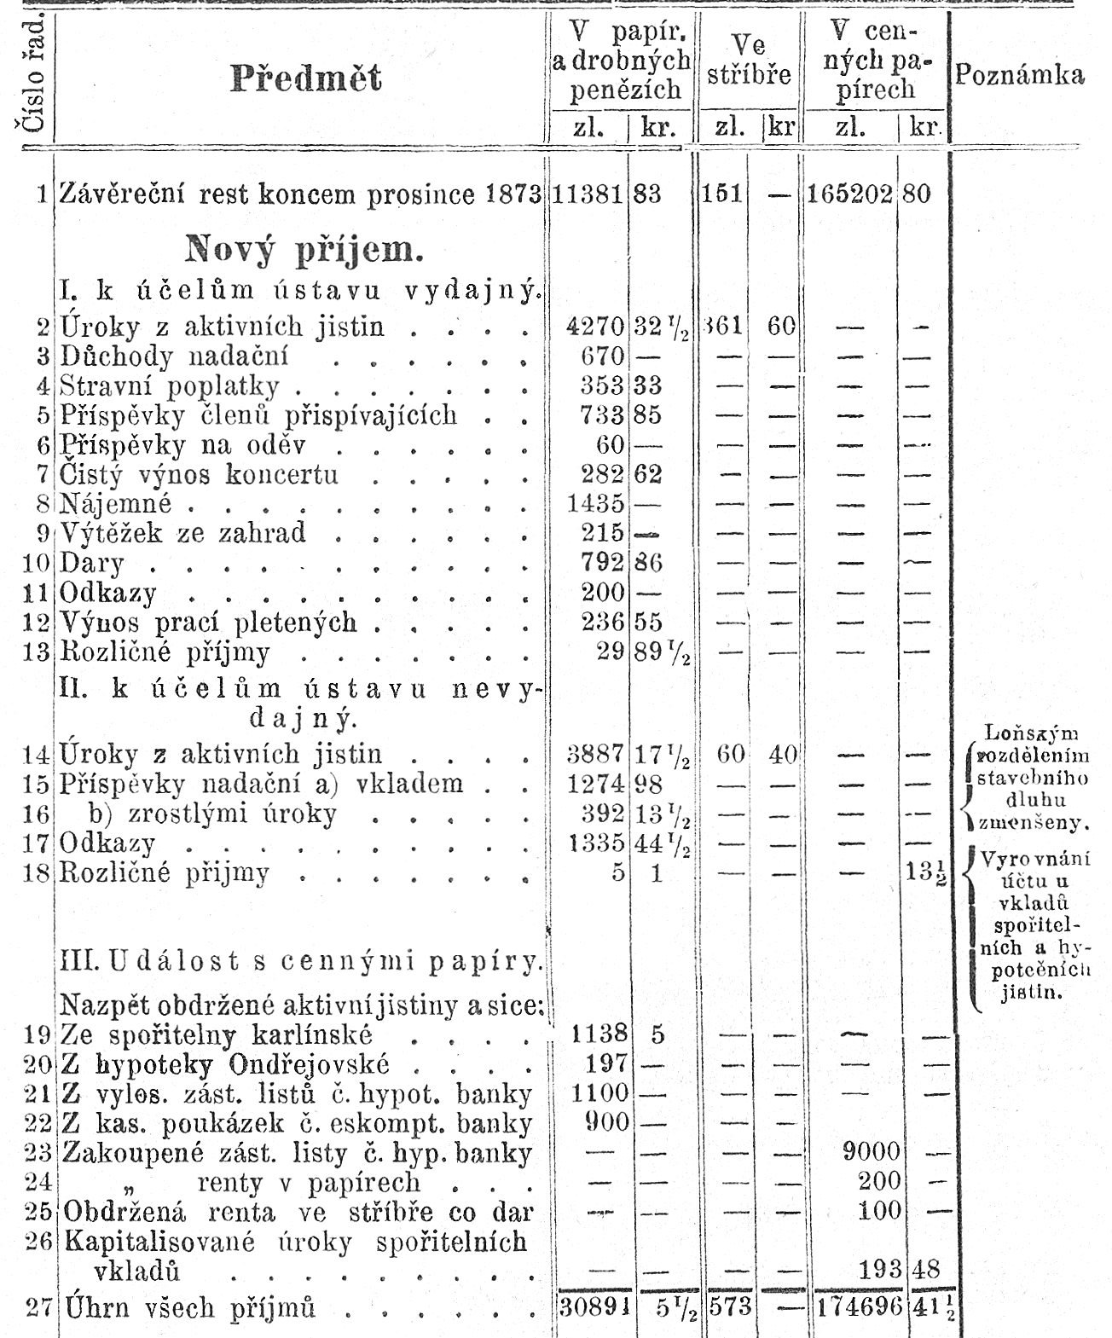

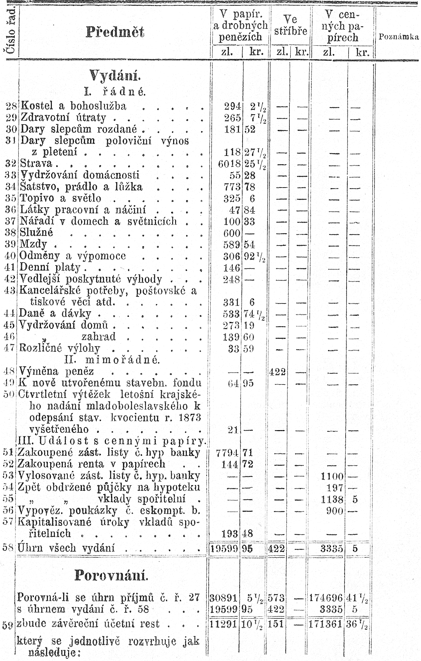
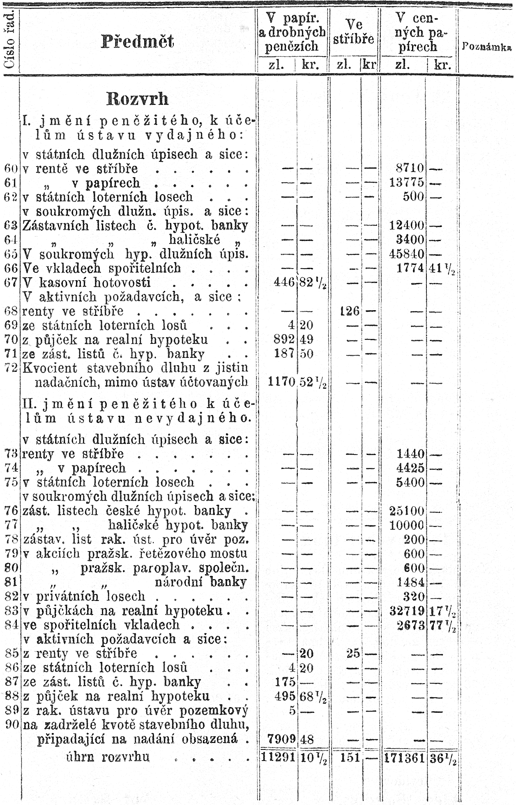
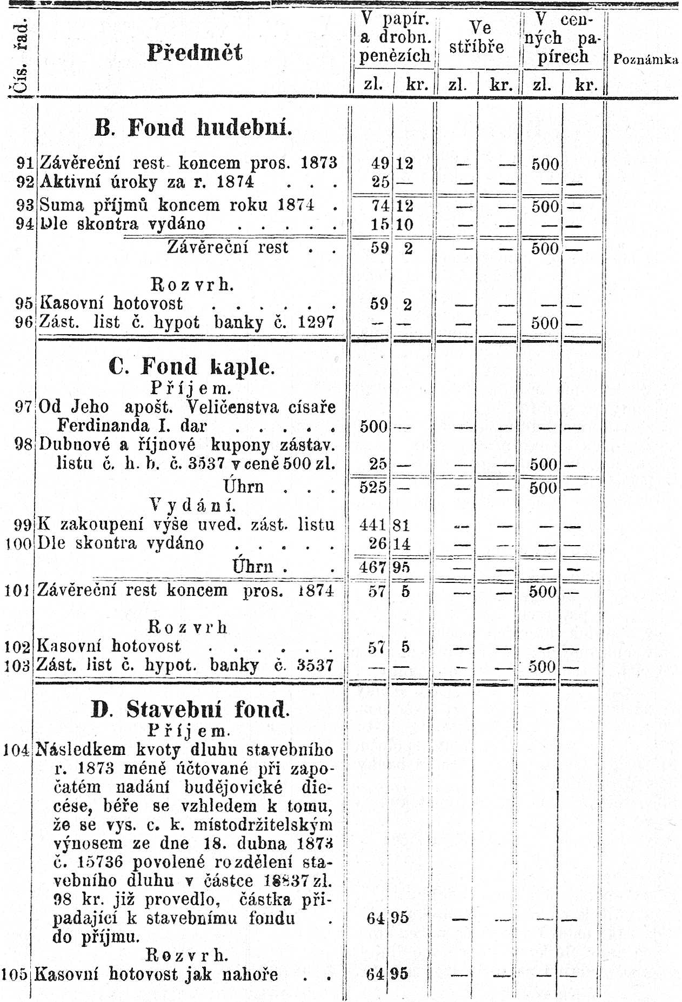
Revidoval:
Alex. Baudiss. Ant. Sýkora

Majetek ústavu v usedlostech,

- Dr. prof. A. Klárem založená zahrada, u věže Daliborky.
Od staletí leželo místo to pusté ladem. J. V. císař František I. daroval je v r. 1832 dr. prof. A. Klarovi co emphiteutický majetek, který v pěknou, stromovím posázenou zahradu, zdí obehnanou na své vlastní útraty je obrátiv, slepcům ústavu ním založeným pro vyražení daroval v r. 1835. Od té doby jest zahrada tato nerozlučný majetek ústavu.
V roce 1849 byl k zahradě vystaven domek pod čís. 192—IV.
- Obydlené stavení se dvorem a zahradou, č. p. 131 na Malé straně, pozůstávajíc a) ze starého domu, — b) nového domu a c) z kostela u sv. Rafaela.

Ředitelství jednoty a ústavu pro zaopatření a zaměstnání dospělých slepců v Čechách.

